**BAB IV**

**HASIL PENELITIAN DAN PEMBAHASAN**

1. **Hasil Penelitian**

S*urvey* yang telah dilakukan kepada 30 orang yang ambil secara acak kemudian diajukan beberapa pertanyaan mengenai hal-hal yang diduga menjadi permasalahan mereka maka diperoleh sebanyak 80% orang menjawab memiliki *skill* dan sebagian tidak mengetahui *skill* yang mereka miliki. Ketika pertanyaan tentang kesulitan dalam mempublikasikan *skill* maka 56,56% menjawab kesulitan dan nilai ini cukup untuk menjadi alasan bahwa sebagian orang mengalami masalah yang serupa dalam hal ini. Disamping daripada itu, sebuah pertanyaan dari sisi lain diajukan tentang permasalahan dalam mencari orang untuk menyelesaikan pekerjaan sebanyak 87,67% merasa kesulitan dalam mencari orang yang dimaksudkan.

Berdasarkan informasi ini maka disimpulkan bahwa sebagian masyarakat memiliki permasalahan dalam mempublikasikan *skill* dan mencari orang yang dapat membantu mereka dalam menyelesaikan pekerjaan mereka. Maka dari itu sebuah sistem dikembangkan untuk menyelesaikan permasalahan tersebut. Sistem yang dikembangkan adalah Sistem Informasi *skill Publication and Freelancer* berbasis *website* yang diberi nama bisanya.com.

1. **Hasil Pengembangan**

Metode *prototyping* digunakan untuk mengembangkan sistem ini. Pengembangan ini berfokus pada penyajian kebutuhan berdasarkan analisis kebutuhan yang telah dilakukan sebelumnya. Fokus pengembangannya yaitu menitik beratkan pada publikasi *skill* dan publikasi pekerjaan. Adapun hasil pengembangan *prototyping* adalah sebagai berikut.

1. **Desain Sistem**
2. ***Use Case Diagram***

*Use case Diagram*  (UCD) merupakan diagram yang digunakan dalam pengembangan dalam sebuah *software* atau sistem informasi untuk menangkap kebutuhan fungsional dari sistem yang bersangkutan, UCD menjelaskan interaksi yang terjadi antara aktor sebagai inisiator dari interaksi sistem itu sendiri dengan sistem yang sudah ada. Sebuah UCD direpresentasikan dengan urutan langkah yang sederhana. UCD terbagi dua bagian, yaitu *Use Case Diagram Admin* dan *Use Case Diagram user.*

1. *Use Case Admin*

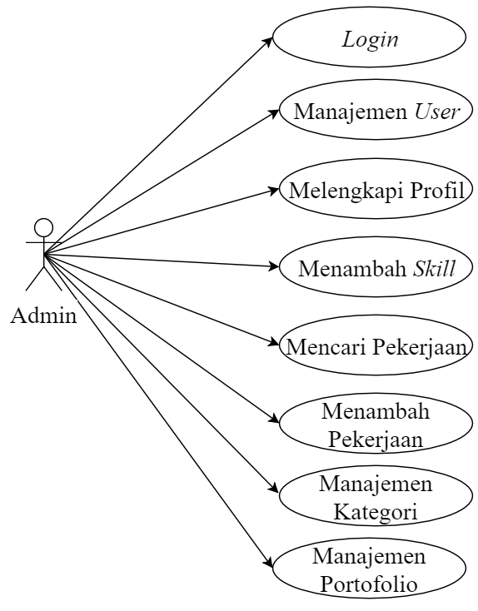

Gambar 4.1 *Use case diagram* admin

1. *Use case Multi-user*

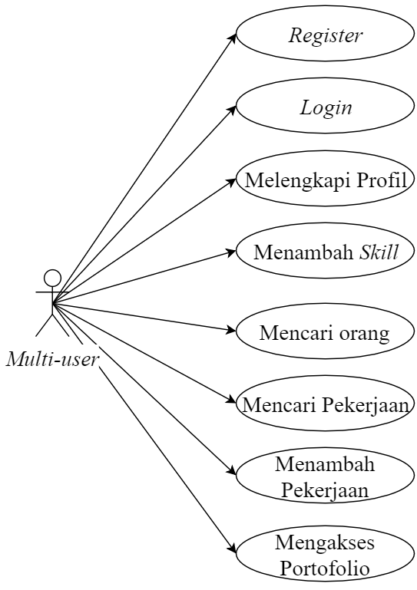

###### Gambar 4.2 *Use case multi-user*

1. *Use Case user*

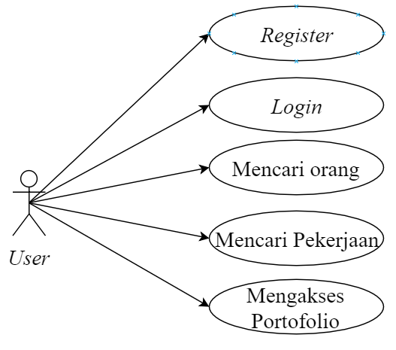

###### Gambar 4.3 *Use case diagram user*

1. **Diagram Konteks**

Diagram konteks adalah suatu diagram yang hanya memiliki satu *progress* saja yang memiliki dari seluruh sistem. Diagram konteks menggambar *input* atau *output* suatu sistem dengan dunia luar atau dunia kesatuan luar.

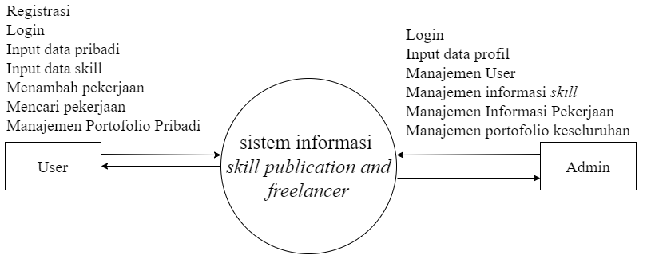

###### Gambar 4.4 Diagram Konteks sistem

1. ***Data Flow Diagram***

*Data Flow Diagram* (DFD) merupakan suatu diagram yang menggabungkan notasi-notasi untuk menggambarkan arus dari data aplikasi yang penggunaannya sangat membantu untuk memahami aplikasi secara logika, terstruktur dan jelas. Tujuan pembuatan DFD adalah untuk memberikan indikasi mengenai bagaimana data ditransformasikan pada saat data bergerak melalui aplikasi dan juga menggambarkan fungsi-fungsi dan sub-fungsi yang mentransformasi aliran data.

1. DFD Level 1

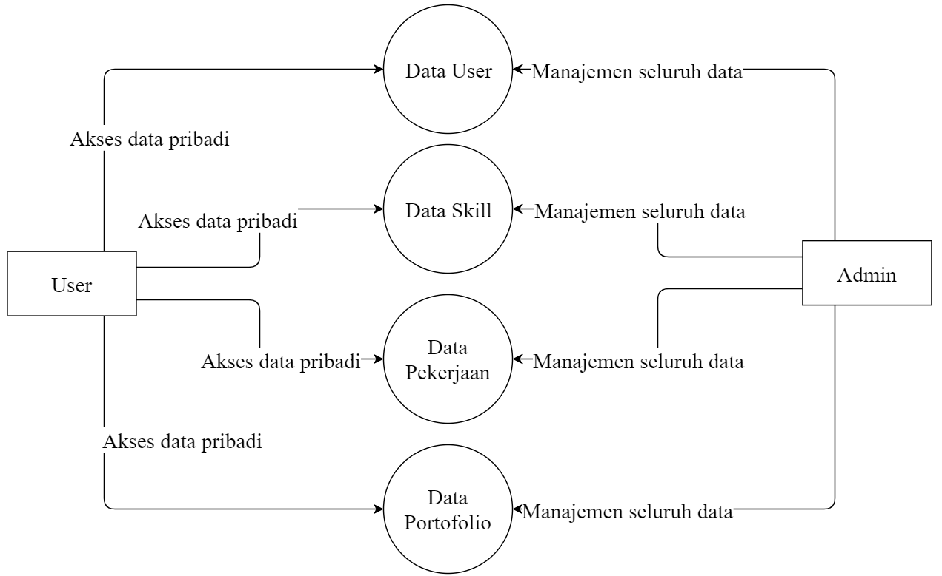

###### Gambar 4.5 *Data Flow Diagram* level 1

1. DFD Level 2

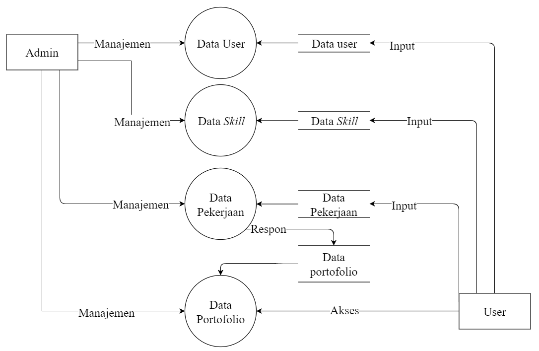

###### Gambar 4.6 *Data flow diagram* level 2

1. DFD Level 3

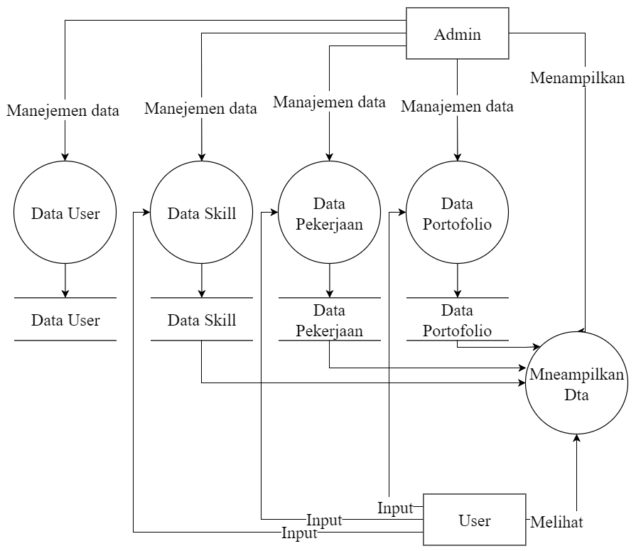

###### Gambar 4.7 *Data flow diagram* level 3

1. ***Flowchart***

*Flowchart* adalah suatu bagian dengan simbol-simbol tertentu yang menggambarkan urutan proses secara mendetail dan berhubungan dengan proses. Proses yang berada dalam flowchart diwakili oleh beberapa simbol yang menjadi aturan fundamental dalam *flowchart.*

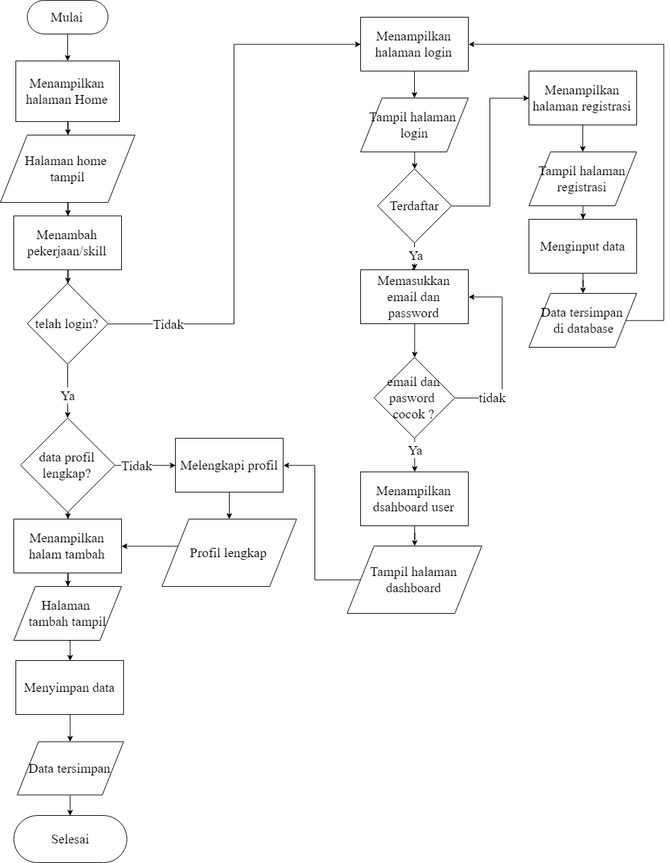

###### Gambar 4.8 *Flowchart* sistem

1. ***Storyboard***

*Storyboard* adalah visualisasi aplikasi yang akan dibangun sehingga dapat memberikan gambaran aplikasi yang akan dibangun.

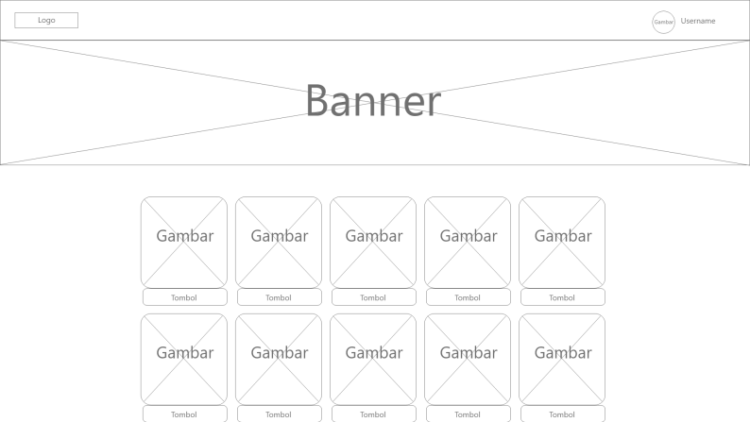

###### Gambar 4.9 Halaman beranda

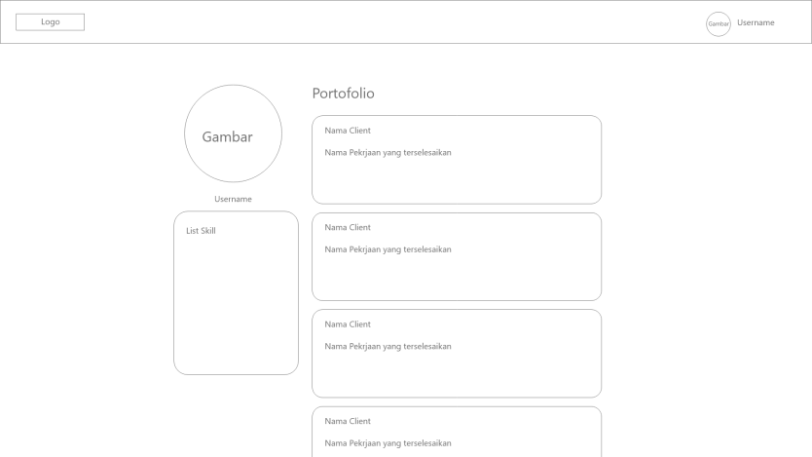

###### Gambar 4.10 Halaman profil *user*

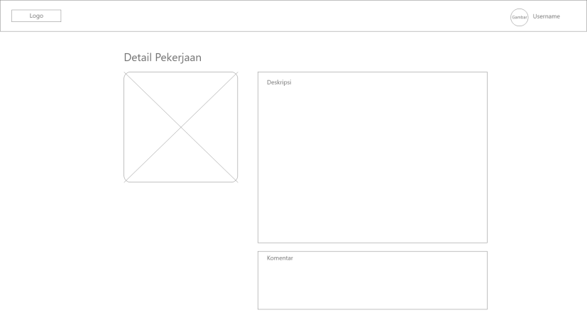

Gambar 4.11 Halaman detail pekerjaan

1. **Pembuatan Prototype**

Berdasarkan rancangan yang telah diuraikan sebelumnya maka dikembangkan prototype Sistem Informasi *skill publication and freelancer* berbasis *website*.

1. *user*
2. Tampilan beranda

Tampilan beranda berisi banner, pencarian, sebagian data *skill* dan sebagian data *job.* Pada header, terdapat menu beranda, *skill*, *job*, *post skill, post job,* login, register dan juga terdapat logo sistem yang berada di pojok kiri atas.

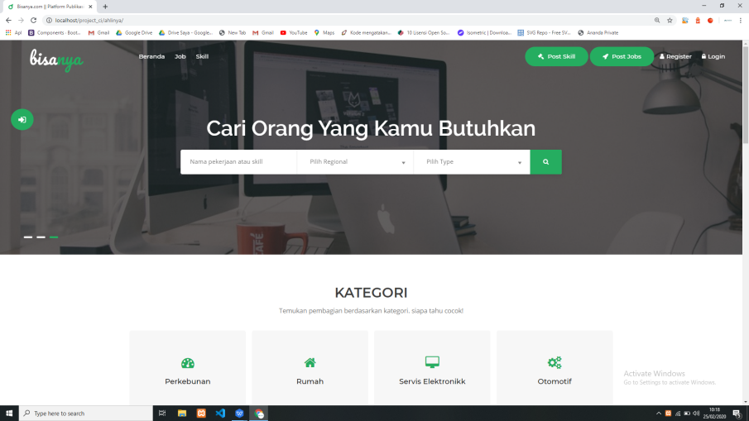

Gambar 4.12 Halaman beranda

1. Tampilan menu *skill*

Menu *skill* menampilkan data *skill* yang telah dipublikasikan oleh *user*. Jika *user* dalam keadaan login, maka sistem akan menampilkan data pada lokasi yang sama dengan si pencari.

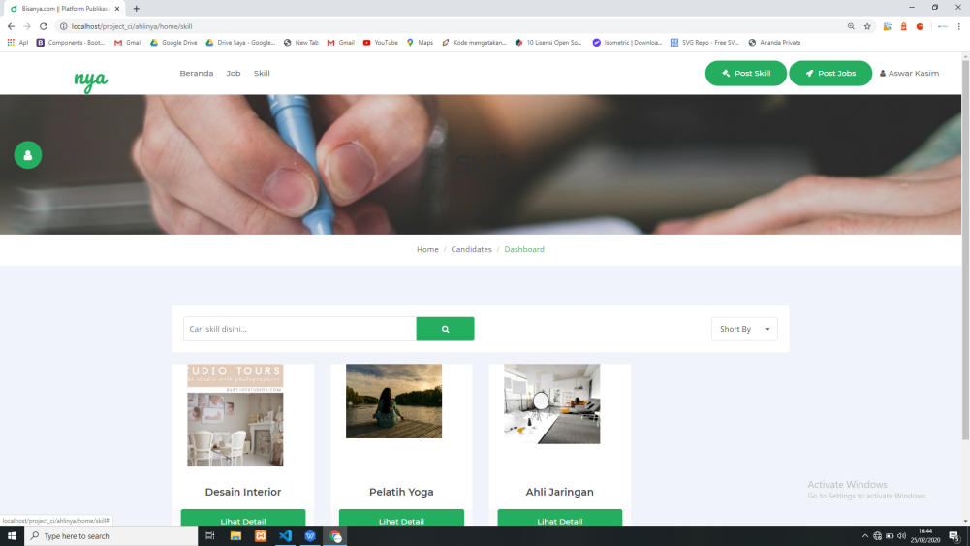

Gambar 4.13 Halaman *skill*

1. Halaman detail *skill*

Halaman detail *skill* menampilkan data *skill* yang dipilih. Halaman akan menampilkan gambar, deskripsi, dan beberapa data yang telah dimasukkan oleh *user*. Selain itu, juga ada form untuk memberikan tanggapan pada *post skill*.

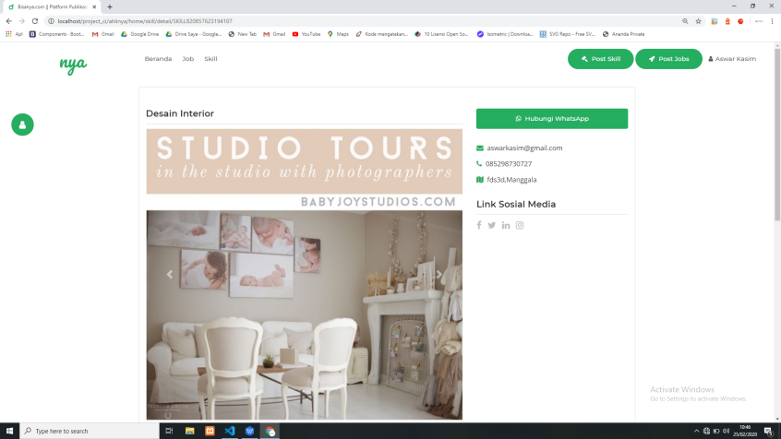

Gambar 4.14 Halaman detail *job*

1. Tampilan menu *job*

Menu *job* menampilkan data *job* yang telah dipublikasikan oleh *user*. Jika *user* dalam keadaan login, maka sistem akan menampilkan data pada lokasi yang sama dengan si pencari.

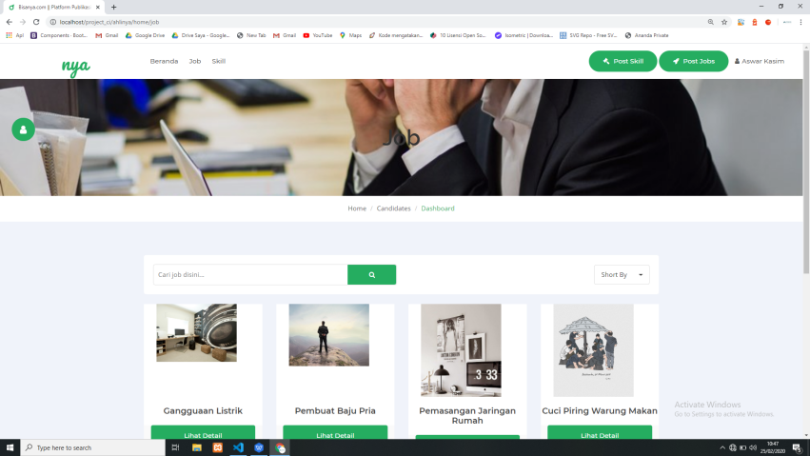

Gambar 4.15 Halaman *job*

1. Tampilan detail *job*

Halaman detail *job* menampilkan data *job* yang dipilih. Halaman akan menampilkan gambar, deskripsi, dan beberapa data yang telah dimasukkan oleh *user*. Selain itu, juga ada form untuk memberikan tanggapan pada post *job*.

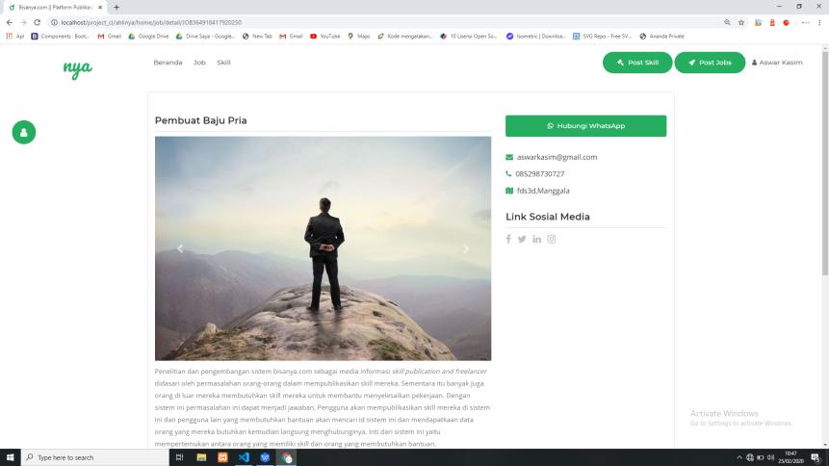

Gambar 4.16 Halaman detail *job*

1. *Register*

Halaman registrasi menampilkan form data singkan untuk mendapatkan akun. Data yang diminta berupa nama lengkap, *user*name, email, dan password.

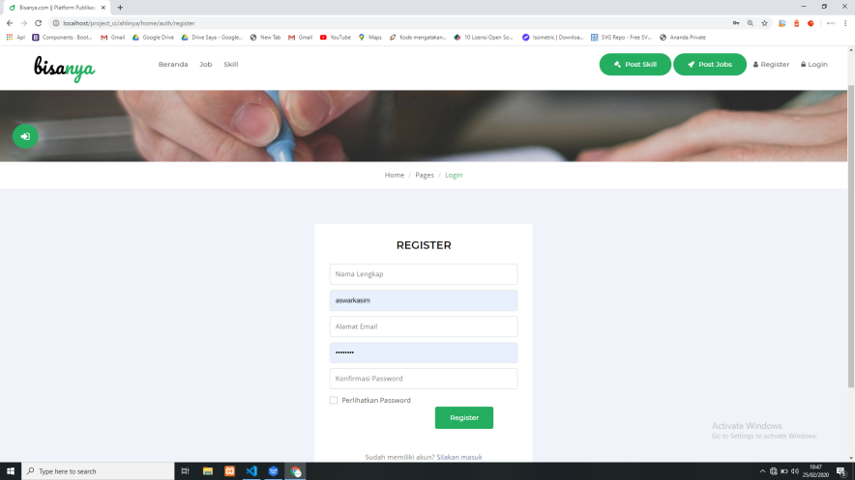

Gambar 4.17 Halaman register

1. *Login*

Halaman *login* berfungsi untuk akses akun *user* yang ingin melakukan perubahan dan penambahan data *skill* atau *job*.

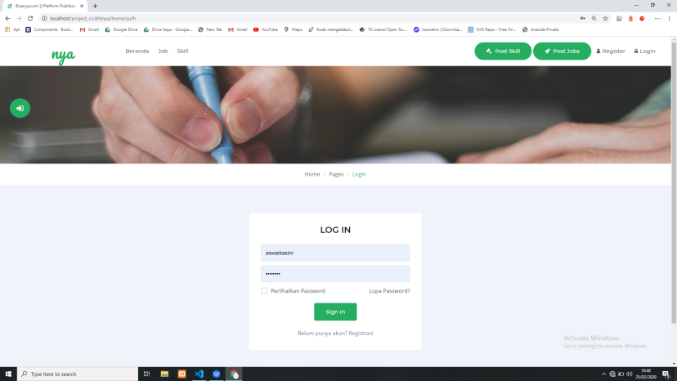

Gambar 4.18 Halaman login

1. *Dashboard user*

Dashboard *user* akan menampilkan ikhtisar data *skill* dan *job* yang telah di-post *user* itu sendiri.

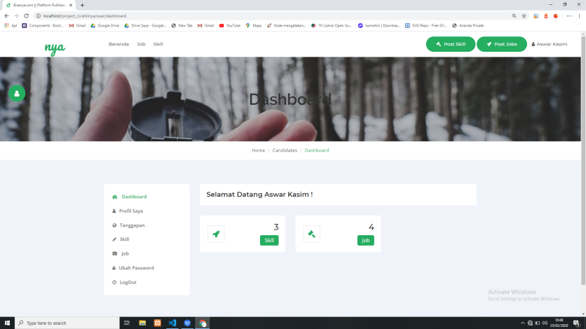

Gambar 4.19 Halaman dashboard *user*

1. Profil

Halaman profil menampilkan data profil *user* sekaligus untuk mengedit data tersebut dalam satu form.

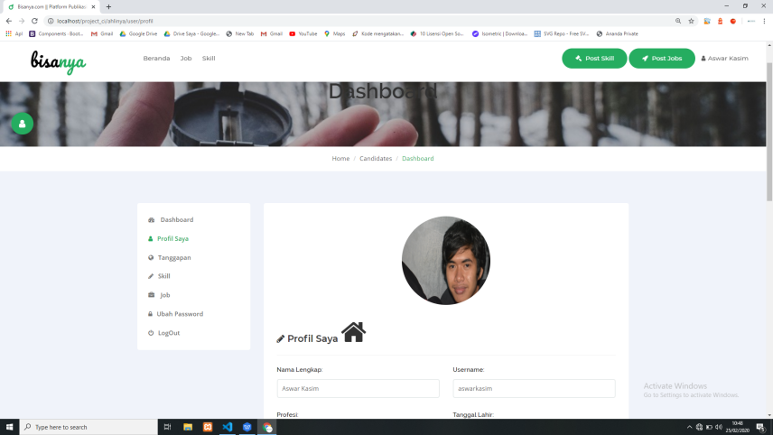

Gambar 4.20 Halaman profil *user*

1. Tanggapan

Halaman tanggapan akan menampilkan list orang orang memberikan tanggapan terhadap post yang mereka tanggapi.

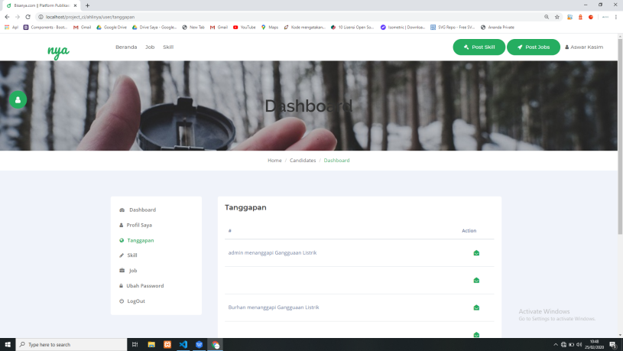

Gambar 4.21 list tanggapan

1. Halaman *skill*

Halaman ini menampilkan *skill* yang telah di-publish oleh *user*. Dan tersedia form pencarian untuk mencari data

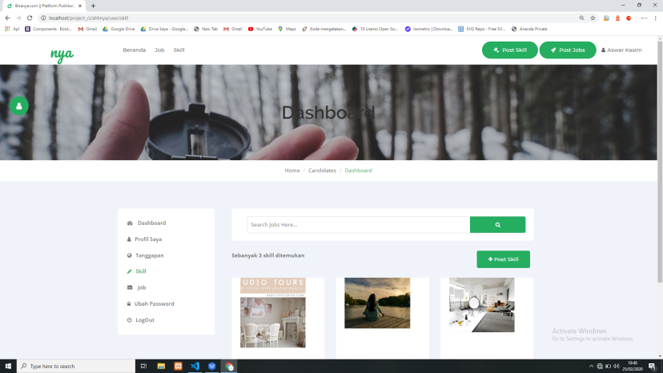

Gambar 4.22 list *skill*

1. Halaman *job*

Halaman ini menampilkan data *job* yang telah dimasukkan oleh *user*. Tersedia juga form pencarian untuk mencari *job* yang ada pada dashboard *user*.

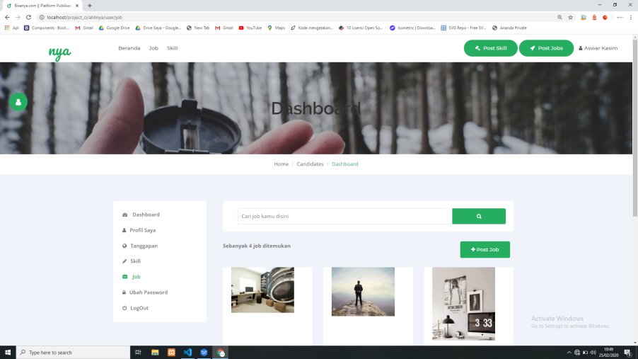

Gambar 4.23 list *job*

1. Ubah *password*

Halaman ini menyajikan form untuk *user* mengubah *password*.

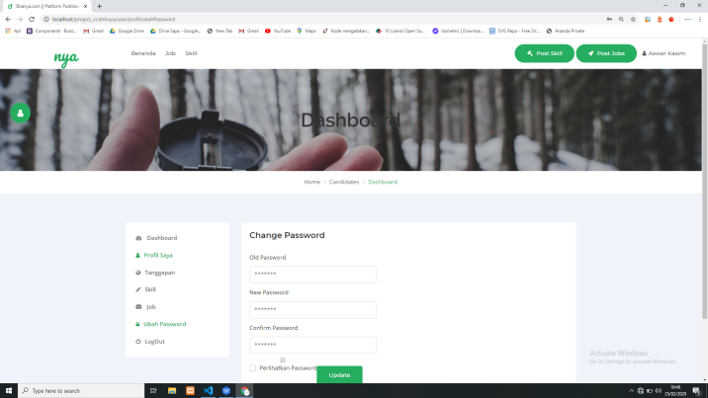

Gambar 4.24 halaman ubah *password*

1. *Logout*

Tersedia tombol logout untuk *user* menutup akun pribadi

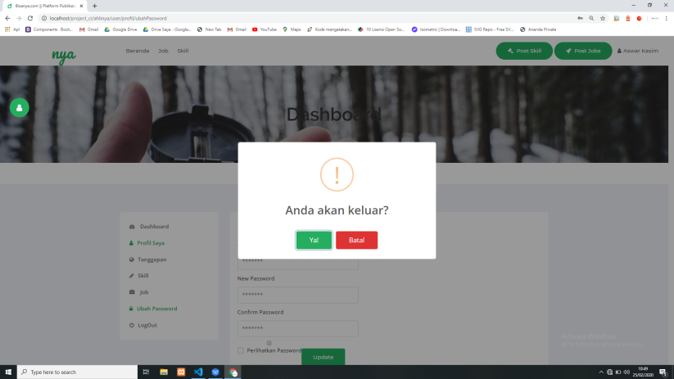

Gambar 4.25 *logout user*

1. Admin
2. Dashboard

Halaman dashboard menampilkan ikhtisar data keseluruhan yang ada pada sistem.

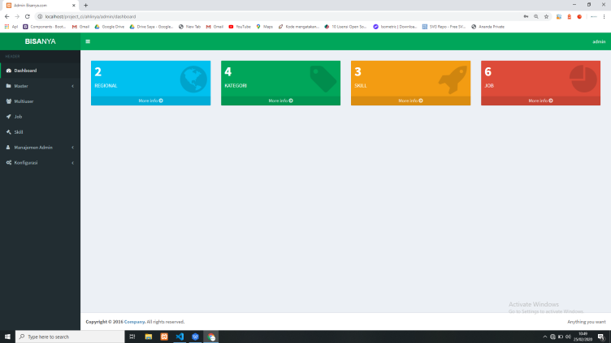

Gambar 4.26 *Dahboard* Admin

1. Kategori

Halaman list kategori menampilkan kategori yang tersedia yang dapat digunakan *user*. Selain itu, pada menu ini juga dapat melakukan tambah, edit, dan hapus.

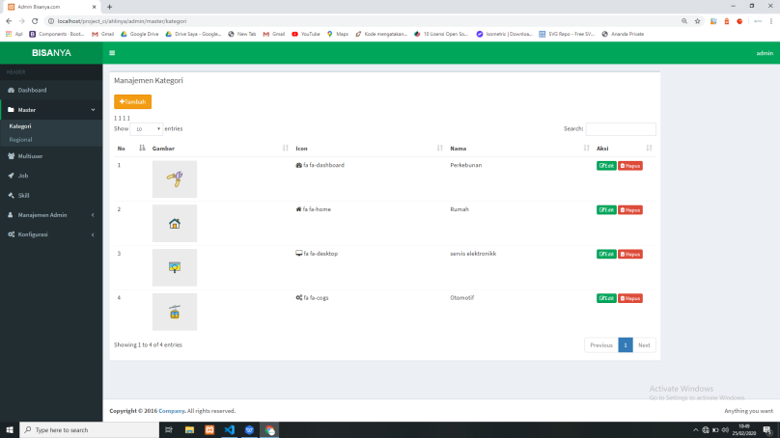

Gambar 4.27 Manajemen kategori

1. Regional

Halaman ini kan menampilkan data regional yang akan dugunakan oleh *user* nantinya. Selain menampilkan, terdapat juga menu untuk menambahkan, edit, dan hapus.

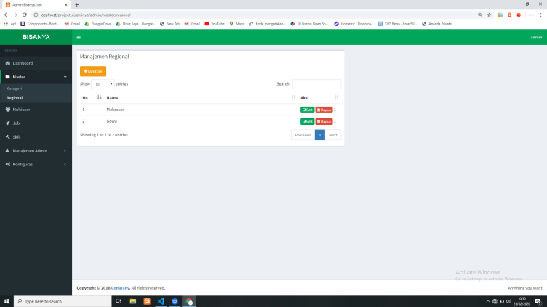

Gambar 4.28 Manajemen regional

1. *Multiuser*

Menu ini akan menampilkan data *user* yang telah mendaftar melalui sistem.

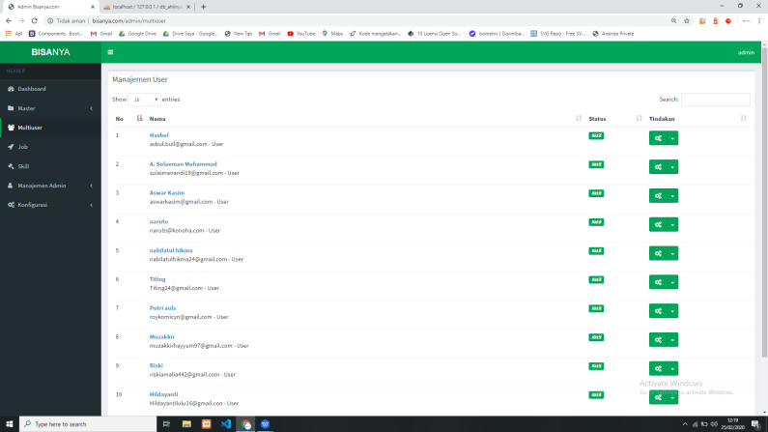

Gambar 4.29 manajemen *multiuser*

1. Detail *user*

Halaman ini akan menampilkan data detail *user*. Selain menampilkan data, halaman ini juga akan menampilkan data *skill* dan *job* yang telah ditambahkan oleh *user* tersebut.

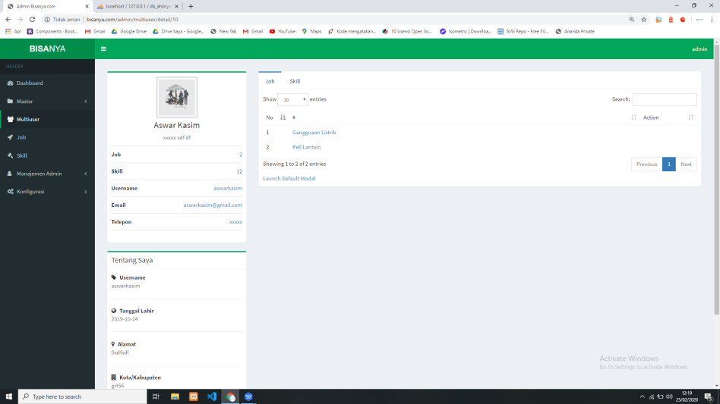

Gambar 4.30 Detail *user*

1. *job*

Pada bagian ini, sistem menampilkan data *job* keseluruhan yang telah ditambahkan. Selain menampilkan, pada halaman ini juga terdapat menu untuk menghapus data.

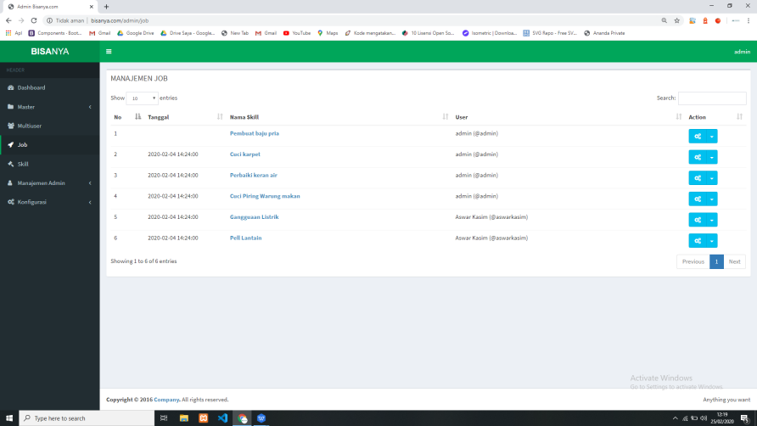

Gambar 4.31 Manajemen *job*

1. *skill*

Pada bagian ini, sistem menampilkan data *skill* keseluruhan yang telah ditambahkan. Selain menampilkan, pada halaman ini juga terdapat menu untuk menghapus data.

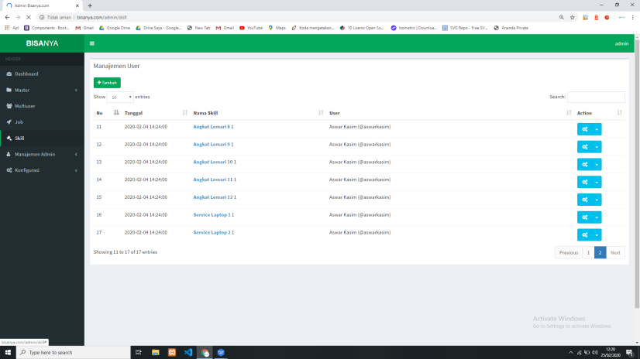

Gambar 4.32 manajemen *skill*

1. Manajemen admin

Bagian ini akan menampilkan list admin yang telah ditambahkan. Selain menampilkan, halaman ini juga terdapat menu untuk menambah, mengedit, dan menghapus admin.

E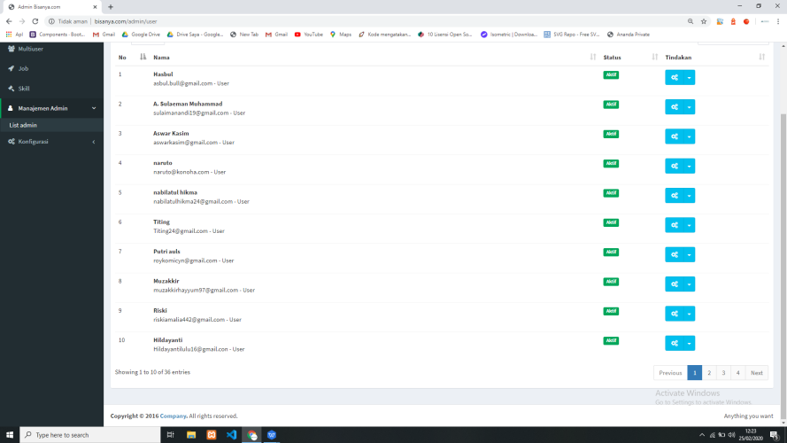

Gambar 4.33 manajemen admin

1. Konfigurasi *banner*

Menu konfigurasi umum ini berfungsi untuk mengatur banner yang ada pada halaman *user* sistem.

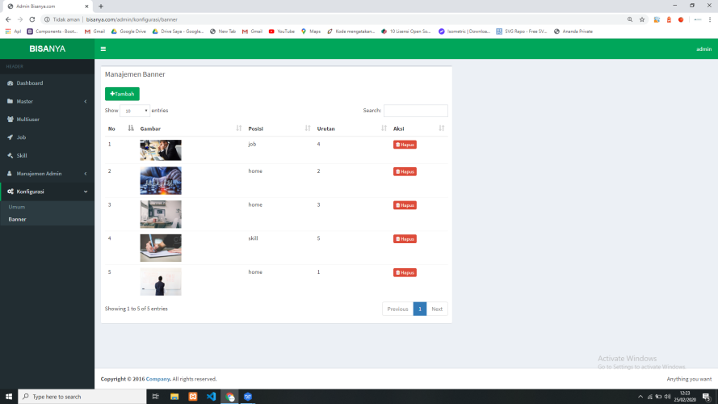

Gambar 4.34 manajemen banner

1. **Pengujian Sistem**

Prototype telah dikembangkan dan dibutuhkan sebuah proses pengujian untuk mengetahui kelayakan sistem. Adapun hasil pengujian tersebut adalah sebagai berikut:

1. Hasil Validasi

Uji validasi ahli dilakukan untuk mengetahui tingkat kelayakan suatu produk pengembangan dari ahli instrumen maupun ahli media. Uji validasi pada penelitian dan pengembangan ini melibatkan 6 orang ahli, yaitu 2 orang ahli sebagai ahli instrumen, 2 orang ahli konten dan 2 orang ahli media yang mewakili aspek *functionality suitablity* ISO 25010. Hasil validasi tersebut menghasilkan penilaian dan saran yang kemudian dijadikan bahan perbaikan sehingga instrumen dan sistem layak uji coba.

1. Hasil Uji validasi Instrumen Penelitian

Uji validasi ahli instrumen penelitian pada sistem ini terdapat 3 aspek yaitu petunjuk, dan bahasa. Setiap aspek kemudian dijabarkan menjadi indikator yang selanjutnya dibagi menjadi beberapa butir pertanyaan pada instrumen penelitian. Data dari hasil validasi oleh *validator* ahli instrumen berupa skop yang selanjutnya dikonversikan ke dalam interval skala 1-5. berdasarkan data tersebut skor maksimal data yang didapatkan adalah 50. skor yang didapatkan kemudian dijumlahkan untuk mendapatkan hasil persentase. Hasil persentase kemudian dikonversi pada kategori kelayakan. Berikut hasil uji validasi instrumen penelitian oleh *validator* ahli instrumen.

Tabel 4.1 Rangkuman hasil uji validasi instrumen penelitian (sistem)

|  |  |  |  |  |  |  |  |
| --- | --- | --- | --- | --- | --- | --- | --- |
| No | Nama | Aspek | | | Skor | Persen | Kategori |
| A | B | C |
| 1 | Dr. Syamsu Rijal, M.T. | 9 | 13 | 18 | 40 | 80% | layak |
| 2 | Dr. Iwan Suhardi | 13 | 15 | 19 | 47 | 94% | Sangat layak |
| **Rerata** | | | | | | 87% | Sangat layak |

Sumber: Hasil olah data, 2020

Table 4.2 Rangkuman hasil uji validasi instrumen penelitian (konten)

|  |  |  |  |  |  |  |  |
| --- | --- | --- | --- | --- | --- | --- | --- |
| No | Nama | Aspek | | | Skor | Persen | Kategori |
| A | B | C |
| 1 | Dr. Syamsu Rijal, M.T. | 12 | 14 | 18 | 44 | 88% | Sangat layak |
| 2 | Dr. Iwan Suhardi, MT. | 13 | 15 | 19 | 47 | 94% | Sangat layak |
| **Rerata** | | | | | | 91% | Sangat layak |

Sumber: Hasil olah data, 2020

Table 4.3 Rangkuman hasil uji validasi instrumen penelitian (pengguna)

|  |  |  |  |  |  |  |  |
| --- | --- | --- | --- | --- | --- | --- | --- |
| No | Nama | Aspek | | | Skor | Persen | Kategori |
| A | B | C |
| 1 | Dr. Syamsu Rijal, M.T. | 9 | 14 | 20 | 43 | 86% | Sangat layak |
| 2 | Dr. Iwan Suhardi | 13 | 15 | 18 | 46 | 92% | Sangat layak |
| **Rerata** | | | | | | 89% | Sangat layak |

Sumber: Hasil olah data, 2020

Keterangan :

Aspek A : Petunjuk

Aspek B : Isi

Aspek C : Bahasa

Tabel diatas menunjukkan hasil rerata persentase masing-masing instrumen penelitian. Pada tabel 4.1 didapatkan rerata sebesar 87% dan masuk ke kategori sangat layak. Untuk tabel 4.2 diperoleh rerata sebesar 91% dengan kategori sangat layak. Sementara itu, pada tabel 4.3 diperoleh skor sebesar 89% dan juga masuk ke dalam kategori sangat layak. Dengan melihat hasil dari rerata masing-masing instrumen, maka dapat disimpulkan bahwa instrumen yang digunakan dalam penelitian termasuk ke dalam kategori sangat layak.

1. Hasil Uji Validasi Ahli Konten

Setiap konten dinilai oleh 2 orang *validator* ahli konten. Setiap konten yang benar, *validator* akan memberikan tanda *checklist*  di kolom “ya”, namun apabila konten tidak tepat pada *validator* akan memberikan *checklist*  pada kolom “tidak” pada instrumen yang diberikan. Analisis data mengacu pada tabel 3.4. rangkuman hasil pengujian konten dapat dilihat dalam tabel berikut.

Tabel 4.4 Rangkuman hasil penilaian ahli konten

|  |  |  |  |  |  |  |
| --- | --- | --- | --- | --- | --- | --- |
| Jawaban | Skor oleh *validator* | | Skor maks | Total Skor | X | Kategori |
| *validator* 1 | *validator* 2 |
| Ya | 10 | 10 | 20 | 20 | 1 | Baik |
| Tidak | 0 | 0 | 0 | 0 | - |  |

Dari keterangan yang ada pada tabel diatas menunjukkan validasi instrumen konten dilakukan oleh 2 orang *validator*. Dari pengujian didapatkan hasil pengujian dengan nilai X = 1, sehingga bisa disimpulkan bahwa perangkat lunak sistem informasi memenuhi validasi konten dan memiliki kualitas yang baik.

1. Hasil uji validasi Ahli Sistem

Setiap konten dinilai oleh 2 orang *validator* ahli konten. Setiap konten yang benar, *validator* akan memberikan tanda *checklist*  di kolom “ya”, namun apabila konten tidak tepat pada *validator* akan memberikan *checklist*  pada kolom “tidak” pada instrumen yang diberikan. Analisis data mengacu pada tabel 3.2. rangkuman hasil pengujian konten dapat dilihat dalam tabel berikut.

Tabel 4.5 Rangkuman hasil penilaian ahli sistem

|  |  |  |  |  |  |  |
| --- | --- | --- | --- | --- | --- | --- |
| Jawaban | Skor oleh *validator* | | Skor maks | Total Skor | X | Kategori |
| *validator* 1 | *validator* 2 |
| Ya | 113 | 113 | 266 | 266 | 1 | Baik |
| Tidak | 0 | 0 | 0 | 0 | 0 | - |

Sumber : olah data, 2020

Dari tabel 4.5 menunjukkan validasi instrumen yang dilakukan oleh 2 *validator*. Dari hasil pengujian didapatkan nilai X = 1, sehingga bisa disimpulkan bahwa perangkat lunak sistem berjalan dengan baik.

1. **Hasil Uji ISO 25010**
2. Aspek *Functionality suitability*

Pengujian aspek *functionality suitability* dilakukan oleh 2 orang *validator* ahli. *validator* akan memberikan ceklis pada kolom “ya” jika sistem yang dijalankan berhasil. Namum jika sistem gagal atau terdapat error, maka *validator* akan menceklis bagian “tidak”. Analisis hasil rangkuman dari nilai didapatkan menggunakan indikator yang ada pada tabel 3.2.

Tabel 4.5 Rangkuman hasil penilaian ahli sistem

|  |  |  |  |  |  |  |
| --- | --- | --- | --- | --- | --- | --- |
| Jawaban | Skor oleh *validator* | | Skor maks | Total Skor | X | Kategori |
| *validator* 1 | *validator* 2 |
| Ya | 113 | 113 | 266 | 266 | 1 | Baik |
| Tidak | 0 | 0 | 0 | 0 | 0 | - |

Sumber : olah data, 2020

Dari tabel 4.5 menunjukkan validasi instrumen yang dilakukan oleh 2 *validator*. Dari hasil pengujian didapatkan nilai X = 1, sehingga bisa disimpulkan bahwa perangkat lunak sistem memenuhi aspek *functionality usability* dan memiliki kualitas yang baik.

1. Aspek *Usability*

Pengujian *usability* dilakukan pada 30 responden di area PTIK JPTE FT UNM dengan cara membagikan angket. Angket tersebut memiliki beberapa indikator antara lain *userfullness* (kegunaan), *ease of use* (mudah digunakan), *easy of learning* (mudah dipelajari) dan *statufaction* (kepuasan). berikut ini hasil pengujian aspek *usability* dari sistem ini.

Tabel 4.6 Rangkuman penilaian responden pada aspek *usability*

|  |  |  |  |  |
| --- | --- | --- | --- | --- |
| Responden | Rerata | Skor Maksimal | Persentase | Kategori |
| 30 Responden | 109,77 | 130 | 84,44 % | Sangat baik |

Sumber: olah data, 2020

Berdasarkan data pada tabel 4.6 menunjukkan data hasil tanggapan pengguna dalam menggunakan sistem ini. Dari rangkuman tersebut, diperoleh nilai rata-rata sebesar 84,44%. Nilai ini dikonversi berdasarkan indikator pada tabel 3.2, maka nilai ini masuk ke dalam kategori sangat baik dan hasil ini menunjukkan bahwa sistem ini memenuhi aspek *usability.*

1. *Performance Efficiency*

Pengujian ini dilakukan dengan menghitung rata-rata skor semua halaman dan waktu respon yang diujikan menggunakan GTMetrix. Hasil yang diperoleh rata-rata semua halaman adalah 70%. kemudian rata-rata respon pemuatan penuh tiap halaman ada 7 detik. Nilai ini menunjukkan *performance efficiency* sistem ini memperoleh nilai yang baik.

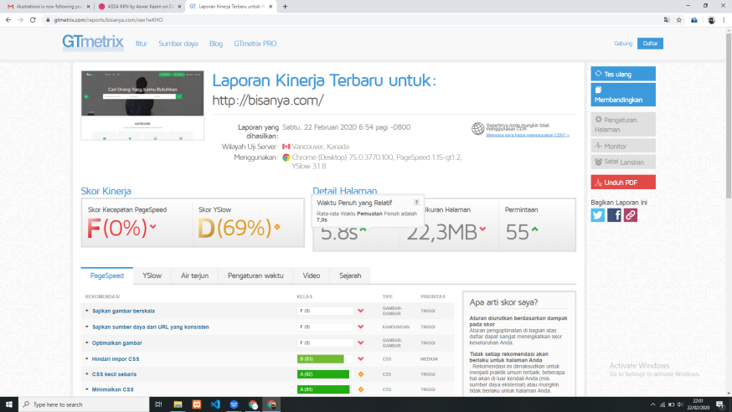

Gambar 4.24 Hasil analisis *performance effieciency* menggunakan GTMetrix

1. *Portability*

Pengujian aspek portability dari sistem ini menggunakan beberapa perangkat yang berbeda dan juga diuji di beberapa browser.

Tabel 4.7 rangkuman penilaian pada aspek portability

|  |  |  |  |  |
| --- | --- | --- | --- | --- |
| **No** | **Perangkat** | **Browser** | **Berhasil** | **Gagal** |
|  | Laptop Lenovo Legion Y520 | Chrome | 1 | 0 |
|  | Laptop Lenovo Legion Y520 | Mozilla | 1 | 0 |
|  | Laptop Lenovo Legion Y520 | Internet Explorer | 1 | 0 |
|  | Smartphone Readmi A7 | Chrome | 1 | 0 |
|  | Smartphone iPhone X | Chrome | 1 | 0 |
| Total | | | 5 | - |
| X | | | 1 | - |
| Kategori | | | Baik | - |

Dari tabel 4.7 terlihat rangkuman data dari percobaan beberapa perangkat dan browser untuk menjalankan sistem ini. Pada tabel, terdapat indikator berhasil dan gagal. Kemudian pada kolom tersebut berisi nilai antara 0 dan 1. nilai 1 menunjukkan nilai “ya” dan nilai 0 mewakili nilai “tidak”. terlihat pada tabel kolom. Berhasil terisi nilai 1 keseluruhan sehingga total nilai dari 5 perangkat yang diujikan memperoleh nilai 5 atau semuanya berhasil. Dari hari rangkuman ini maka dapat disimpulkan bahwa sistem ini memenuhi aspek *portability.*

**C. Pembahasan** Penelitian dan pengembangan sistem bisanya.com sebagai media informasi *skill publication and freelancer* didasari oleh permasalahan orang-orang dalam mempublikasikan *skill* mereka. Sementara itu banyak juga orang di luar mereka membutuhkan *skill* mereka untuk membantu menyelesaikan pekerjaan. Dengan sistem ini permasalahan ini dapat menjadi jawaban. Pengguna akan mempublikasikan *skill* mereka di sistem ini dan pengguna lain yang membutuhkan bantuan akan mencari id sistem ini dan mendapatkan data orang yang mereka butuhkan kemudian langsung menghubunginya. Inti dari sistem ini yaitu mempertemukan antara orang yang memiliki *skill* dan orang yang membutuhkan bantuan.

Pengembangan yang sejatinya merupakan penelitian yang menelaah, suatu teori konsep, atau model untuk membuat produk baru untuk membuat sesuatu yang baru dari produk yang sudah ada. Berdasar dari itu, maka sistem ini memberikan pengembangan fitur regional yang mengutamakan orang orang yang sedaerah dengan pencari dan yang dicari. Hal ini bertujuan tenaga orang-orang sekitar lebih termanfaatkan.

Teknologi saat ini yang menuntut untuk memanfaatkan sistem, maka permasalahan-permasalahan yang terlihat dituangkan ke dalam bentuk sistem informasi. Sistem informasi sistem informasi ini memiliki *boundary, environtmments, interface, input, proses, output, dan* sasaran sistem*. Boundary*(batasan) sistem ini hanya berfoukus pada publikasi *skill* dan *job* yang betujuan untuk membuat sebuah lingkungan *freelancer* dengan memanfaatkan orang-orang sekitar yang mempunyai *skill.* Data-data *skill* dan *job* disajikan lewat *interface* sehingga data-data tersebut dapat dengan mudah diakses. Selain itu, lewat interface inilah sistem melakukan *input, proses, dan output.*

Pengembangan sistem ini sendiri dikembangkan dalam bentuk *website*. Hal ini dikarenakan *website* ini dapa diakses hampir semua perangkat *gadget* dengan menggunakan aplikasi perantara yaitu *browser*. W*ebsite* ini dikembangkan menggunakan bahasa pemrograman yaitu PHP. PHP sendiri berperan sebagai penanganan logika dalam pengembangan sistem. Sementara itu, untuk memproses data dari sistem ini agar bisa memproses penambahan, pembacaan,penyuntingan, dan penghapusan data pada sistem ini digunakan bahasa SQL (*Stucture Query Language*) yang dijalankan menggunakan *software* MySql yang ada pada server xampp. Disamping daripada itu, untuk lebih memudahkan pembangunan lebih menyingkatkan kode PHP dan MySql, maka digunakan *framework* *Codeigniter.*

Kemudian daripada itu, mengacu pada kerangka pikir, kondisi awal yang diuraikan beberapa poin yaitu: banyaknya pengangguran, *skill* tidak terpublikasi, kebutuhan masyarakat yang tidak bisa dilakukan sendirian. Dari beberapa poin tersebut yang menjadi inti dari penelitian ini maka diberikan tindakan pengembangan sistem informasi *skill publication and freelancer* berbasis *website.* Dengan tindakan yang dilakukan, maka diharapkan memunculkan beberapa kondisi yaitu: mengurangi pengangguran, mempublikasikan *skill* orang-orang, membantu menyelesaikan kebutuhan masyarakat.

**BAB V**

**PENUTUP**

1. **Kesimpulan**

Berdasarkan hasil penelitian yang telah dilakukan dan pembahasan yang dikemukakan, maka dapat disimpulkan beberapa poin yaitu sebagai berikut:

1. Pengembangan sistem informasi *skill* publication and freelancer dikembangkan dengan model *prototype* dan sistem ini diberi nama bisanya.com.
2. Berdasarkan hasil pengujian sistem bisanya.com berdasarkan standar kelayan ISO 25010 dinyatakan layak digunakan.
3. Tanggapan pengguna terhadap hasil pengembangan sistem bisanya.com berada dalam kategori sangat baik.
4. **Saran**

Berdasarkan hasil pengembangan Sistem Informasi *skill* publication and freelancer berbasis *website* yang diberi nama bisanya.com masih terdapat banyak kekurangan-kekurangan yang ada pada sistem. Hal ini dikarenakan fokus pengembangan saat ini seperti yang dikemukakan pada batasan masalah yaitu berfokus pada penyediaan fitur *skill publication and freelancer*. Oleh karena itu model pengembangan yang dipilih menggunakan model *prototype.* Selain itu, fokus pengujian aplikasi ini juga hanya berfokus pada beberapa aspek yang ada pada ISO 25010. Kemudian daripada itu, pengujian tanggapan pengguna terhadap aplikasi ini masih diujikan dalam lingkup yang sempit yaitu lingkup PTIK JPTE FT UNM. Adapun beberapa saran untuk pengembangan selanjutnya adalah sebagai berikut:

1. Tetap menggunakan model pengembangan *prototype* dengan penambahan fitur chat, pemberitahuan email, dan notifikasi ke perangkat.
2. Penambahan aspek pengujian yang ada pada ISO 25010 yang belum diujikan saat ini yaitu *compability, reliability, maintainability, dan security*.
3. Pengujian sistem dalam hal memperoleh tanggapan pengguna lingkupnya lebih diperluas lagi agar memperoleh data yang lebih akurat hingga sistem ini benar-benar layak untuk digunakan di masyarakat.